Кировское областное государственное казенное учреждение «Кировская областная пожарно-спасательная служба»

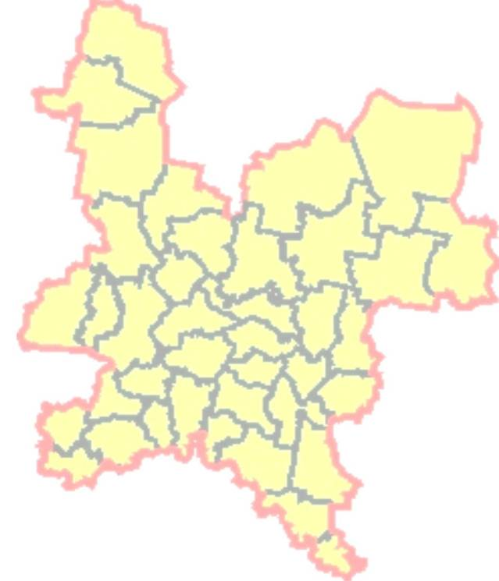

Информационный бюллетень
по Кировской
области

Происшествия ноября 2019 г.,
возможные происшествия в декабре 2019 г.

декабрь 2019 г.
Содержание
1. Происшествия ноября 4
1.1. Общие сведения о погибших и пострадавших 4
1.2. Режимы функционирования 4
1.3. Происшествия техногенного характера 9
1.3.1. Технологические нарушения на системах жизнеобеспечения 9
1.3.2. Пожарная обстановка в жилом секторе и на объектах экономики 11
1.3.3. Сведения о дорожно-транспортных происшествиях 14
1.4. Обнаружение подозрительных и взрывоопасных предметов 15
1.5. Заболевание людей, животных и растений 16
1.6. Нарушение автомобильного сообщения по мостам 17
2. Возможные происшествия и ЧС на территории Кировской области в декабре 2019 года 24
2.1. Прогноз происшествий и ЧС 24
2.2. Прогноз погоды 24
2.3. Пожарная обстановка в жилом секторе и на объектах экономики 24
2.4. Технологические нарушения на системах жизнеобеспечения 24
2.5. Дорожно-транспортная обстановка 24
2.6. Эпидемиологическая обстановка 25
2.7. Прочие происшествия 25
3. Памятки и правила поведения населения при происшествиях и ЧС 26
3.1. Пожарная безопасность (отопительные приборы) 26
3.4. Правила поведения во время схода снега и падения сосулек с крыш зданий 27
3.5. Правила поведения на льду 27
3.6. Мероприятия по профилактике гриппа и ОРВИ 27
3.7. Памятка по бешенству 28

Список сокращений
АППГ – аналогичный период прошлого года;
ГТС – гидротехническое сооружение;
ДТП – дорожно-транспортное происшествие;
ДК – дом культуры;
ЖКХ – жилищно-коммунальное хозяйство;
КОГБУЗ – Кировское областное государственное бюджетное учреждение здравоохранения;
ЛЭП – линия электропередач;
МУП – муниципальное унитарное предприятие;
НППБ – нарушение правил пожарной безопасности;
ОКИ – острые кишечные инфекции;
ООО – общество с ограниченной ответственностью;
ОРВИ – острая респираторно-вирусная инфекция;
Г/п – городское поселение;
С/о – сельский округ;
С/п – сельское поселение;
СПК – сельскохозяйственный производственный кооператив;
С/х – сельскохозяйственные;
РЭС – районные электрические сети;
ТП – трансформаторная подстанция;
ТС – транспортное средство;
ФГБУ «Верхне-Волжское УГМС» – федеральное государственное бюджетное учреждение «Верхне-Волжское управление по гидрометеорологии и мониторингу окружающей среды»;
ЦРБ – центральная районная больница;
ЧС – чрезвычайная ситуация.

1. Происшествия ноября

1.1. Общие сведения о погибших и пострадавших
Информация о погибших и пострадавших в ноябре 2019 года и аналогичном периоде прошлого года представлена в таблице 1.
Таблица 1
Количество погибших и пострадавших в ноябре 2018 и 2019 годов*
показатель | ноябрь |  | изменение, %
 | 2018 | 2019
погибло | 36 | 28 | -22,2
пострадало | 270 | 177 | -34,4
*- учитывается количество погибших и пострадавших в результате несчастных случаев, пожаров, дорожно-транспортных и других происшествий.
Диаграмма 1

1.2. Режимы функционирования
По состоянию на 01.11.2019 действовали 13 режимов ЧС, 4 режима повышенной готовности и 1 особый противопожарный режим.
В ноябре были введены 10 режимов ЧС, 7 режимов повышенной готовности и отменены
16 режимов ЧС, 6 режимов повышенной готовности, 1 особы противопожарный режим.
На 01.12.2019 сохраняются 7 режимов ЧС и 5 режимов повышенной готовности.

Таблица 2
№ п/п | Район | Причина | Нормативно-правовой акт о введении режима | Нормативно-правовой акт о снятии режима
- Режимы ЧС
 | Зуевский район | В связи с пожаром в жилом доме в пос. Кордяга | Постановление главы Зуевского района  от 28.05.2019 № 5
 | Афанасьевский район | В связи со сложной ситуацией, сложившейся с дождевым паводком в ноябре 2019 года  на территории района  в результате повышения воды в р. Каме и малых реках выше многолетних уровней и с нарушением условий жизнедеятельности населения и значительного материального ущерба | Постановление администрации Афанасьевского района  от 12.08.2019 № 221
 | Верхнекамский район | В связи с разрушением низководного деревянного моста через р. Каму  на км 16+250  на автомобильной автодороге  с. Лойно – пос. Чус –  пос. Камский во время летнего паводка, вследствие интенсивного увеличения уровня воды  из-за дождей | Постановление администрации Верхнекамского района  от 19.08.2019 № 609 | Постановление администрации Верхнекамского района  от 22.11.2019 № 872
 | Шабалинский район | В связи с опасным агрометеорологическим явлением – переувлажнение почвы | Постановление администрации Шабалинского района  от 22.08.2019 № 370 | Постановление администрации Шабалинского района  от 06.11.2019 № 476
 | Свечинский район | В связи со сложной ситуацией, сложившейся  с проведением кормозаготовительных  и уборочных работ  на территории района  в результате неблагоприятных погодных условий  (переувлажнение почвы) | Постановление администрации Свечинского района  от 02.09.2019 № 517 | Постановление администрации Свечинского района  от 11.11.2019 № 667
 | Зуевский район | В связи со сложившейся ситуацией, связанной с повреждением и гибелью с/х культур в результате большого количества выпавших осадков и переувлажнением почвы | Постановление администрации  Зуевского района  от 05.09.2019 № 577 | Постановление администрации  Зуевского района  от 08.11.2019 № 711
 | Афанасьевский, Унинский, Шабалинский, Зуевский, Свечинский, Слободской, Фаленский, Нагорский, Кильмезский районы | В связи с гибелью посевов с/х культур и материальных ценностей (сена) от опасного агрометеорологического явления – переувлажнение почвы | Распоряжение Губернатора  Кировской области  от 08.10.2019  № 55 | Распоряжение Губернатора  Кировской области  от 26.11.2019  № 77
 | Нолинский район | В связи с пожаром в жилом доме в г. Нолинске,  пер. Садовый, д. 10,  и организацией мероприятий по предоставлению пострадавшим гражданам единовременной социальной выплаты | Постановление администрации Нолинского района  от 25.10.2019 № 821 | Постановление администрации Нолинского района  от 07.11.2019 № 858
 | Яранский район | В связи с ухудшением погодных условий на территории района (сильный ветер 25 м/с) и повреждением кровель крыш и с целях принятия экстренных мер  по ликвидации ЧС | Постановление администрации  Яранского района  от 28.10.2019 № 625
 | Пижанский район | В целях ликвидации последствий ЧС (повреждение кровель крыш в результате сильных порывов ветра) | Постановление администрации Пижанского района  от 28.10.2019 № 228 | Постановление администрации Пижанского района  от 14.11.2019 № 246
 | Нолинский район | В связи с проведением аварийно-восстановительных работ ДК в дер. Перевоз (повреждение кровли крыши в результате сильных порывов ветра) | Постановление администрации Нолинского района  от 29.10.2019 № 836 | Постановление администрации Нолинского района  от 18.11.2019 № 894
 | Советский район | В целях принятия мер  по ремонту кровли крыши школы в г. Советске, поврежденной в результате сильных порывов ветра | Постановление администрации Советского района  от 29.10.2019 № 814 | Постановление администрации Советского района  от 12.11.2019 № 871
 | Кикнурский район | В целях принятия мер по ремонту кровли крыши школы в пгт Кикнур, поврежденной в результате сильных порывов ветра | Постановление Кикнурского г/п Кикнурского района  от 29.10.2019 № 95
 | Омутнинский район | В связи с пожаром в жилом доме в г. Омутнинске,  ул. Кооперации, д. 18 | Распоряжение администрации Омутнинского г/п Омутнинского района  от 06.11.2019 № 416 | Распоряжение администрации Омутнинского г/п Омутнинского района  от 06.11.2019 № 417
 | Омутнинский район | В связи с обстановкой, сложившейся в результате последствий метеорологического явления - сильного проливного дождя и частичного подтопления жилых домов  в частном секторе  и частичного проседания тела дамбы на ул. Вятская  г. Омутнинска | Распоряжение администрации Омутнинского г/п Омутнинского района  от 08.11.2019 № 424 | Распоряжение администрации Омутнинского г/п Омутнинского района  от 09.11.2019 № 425
 | Даровской район | В связи с обрывом понтонных мостов  через р. Молому в районе пос. Субарь Лузянского с/п, пос. Ивановка и Бечева Кобрского с/п | Постановление администрации Даровского района  от 08.11.2019 № 594
 | Белохолуницкий район | В связи с обстановкой, сложившейся с связи  с нарушением транспортного сообщения  на участке автодороги  г. Белая Холуница –  г. Кирс – пгт Подрезчиха  и в целях принятия экстренных мер  по защите населения  и территорий | Постановление администрации Белохолуницкого района от 12.11.2019 № 19
 | Опаринский район | В связи обстановкой, сложившейся 12.11.2019  в пос. Чурсья и в целях принятия экстренных мер (нарушение электроснабжения) | Постановление администрации Опаринского района  от 12.11.2019 № 491 | Постановление администрации Опаринского района  от 13.11.2019 № 492
 | Верхошижемский район | В связи с пожаром в жилом доме в с. Среднеивкино,  ул. Свободы, д. 3 | Постановление администрации Верхошижемского района от 12.11.2019 № 563 | Постановление администрации Верхошижемского района от 12.11.2019 № 564
 | Арбажский район | В связи с пожаром в жилом доме пгт Арбаж,  ул. Заводская, д. 9,  в результате которого огнем была полностью уничтожена квартира и имущество жильцов | Постановление администрации Арбажского района  от 21.11.2019 № 341 | Постановление администрации Арбажского района  от 22.11.2019 № 345
 | Омутнинский район | В связи с пожаром  в двухэтажном жилом доме в г. Омутнинске,  ул. Парковая, д. 27 | Распоряжение администрации Омутнинского г/п Омутнинского района  от 21.11.2019 № 446 | Распоряжение администрации Омутнинского г/п Омутнинского района  от 22.11.2019 № 450
 | Опаринский район | В связи с пожаром в жилом доме в пгт Опарино,  пер. Восточный, д. 20 | Постановление администрации Опаринского района  от 20.11.2019 № 504 | Постановление администрации Опаринского района  от 21.11.2019 № 505
 | Зуевский район | В связи с повреждением креплений понтонного моста и нарушением автомобильного сообщения с населенными пунктами | Постановление главы Зуевского района  от 21.11.2019 № 08
- Режимы повышенной готовности
 | г. Киров | В связи с угрозой обрушения многоквартирного жилого дома | Постановление администрации  г. Кирова  от 25.05.2018 № 1340-П
 | Зуевский район | В целях недопущения срыва предоставления услуги населению по водоотведению | Постановление администрации Косинского с/п  Зуевского района от 20.07.2018 № 93
 | Кирово-Чепецкий | В целях избежания нарушения теплоснабжения потребителей на территории Федяковского с/п | Постановление администрации  Кирово-Чепецкого района от 10.10.2019 № 187
 | Нагорский район | В связи со сложившейся обстановкой на территории Синегорского с/п, связанной с резким подъемом уровня воды в р. Кобра  для сохранения мостового сооружения и угрозой нарушения транспортного сообщения | Постановление администрации Нагорского района  от 25.10.2019 № 491-П | Постановление администрации Нагорского района  от 19.11.2019 № 535-П
 | Опаринский район | В связи с выпадением большого количества осадков (мокрый снег), что привело к многочисленным повреждениям воздушных ЛЭП и нарушением электроснабжения в населенных пунктах | Постановление администрации Опаринского района  от 06.11.2019 № 480 | Постановление администрации Опаринского района  от 12.11.2019 № 490
 | Омутнинский район | В связи с обстановкой, сложившейся в результате последствий сильного проливного дождя  и частичным подтоплением жилых домов в частном секторе | Распоряжение администрации Омутнинского г/п Омутнинского района  от 07.11.2019 № 420 | Распоряжение администрации Омутнинского г/п Омутнинского района  от 08.11.2019 № 424
 | Белохолуницкий район | В связи с резким подъемом уровня воды и угрозой нарушения транспортного сообщения на автодороге  г. Белая Холуница –  г. Кирс – пгт Подрезчиха | Постановление главы Белохолуницкого района от 08.11.2019 № 17 | Постановление главы Белохолуницкого района от 12.11.2019 № 20
 | Белохолуницкий район | В связи с угрозой перемерзания системы управления сегментными затворами ГТС Белохолуницкого водохранилища  с последующей сработкой уровня воды  в водохранилище  до критической отметки | Постановление главы Белохолуницкого г/п  от 08.11.2019 № 17 | Постановление главы Белохолуницкого г/п  от 22.11.2019 № 18
 | Кильмезский район | В целях недопущения возникновения ЧС  и оперативного реагирования на возможные аварийные  и нештатные ситуации  в период ремонта понтонного моста  через р. Кильмезь | Распоряжение администрации Кильмезского района  от 12.11.2019 № 248
 | Советский район | В связи с закрытием движения  по автомобильному мосту через р. Немда, в результате подъема уровня воды в реке | Постановление администрации Советского района  от 13.11.2019 № 872 | Постановление администрации Советского района  от 22.11.2019 № 897
 | Лузский район | В связи с нарушением дорожного сообщения  с заречной территорией Лузского района по причине аварийного состояния наплавного моста  через р. Луза | Постановление администрации Лузского района от 18.11.2019  № 446 | действует до 25.12.2019
- Особые противопожарные режимы
 | Кикнурский район | В целях стабилизации обстановки с пожарами на территории Кикнурского г/п и гибелью людей на них  и в связи с началом  осенне-зимнего пожароопасного периода | Постановление администрации Кикнурского г/п Кикнурского района  от 15.10.2019 № 229 | Постановление администрации Кикнурского г/п Кикнурского района  от 13.11.2019 № 279

1.3. Происшествия техногенного характера

1.3.1. Технологические нарушения на системах жизнеобеспечения
В ноябре 2019 года зарегистрировано 47 нарушений на системах жизнеобеспечения населения, в результате которых были нарушены условия жизнедеятельности около
35 870 человек, в том числе:
12 случаев на системах водоснабжения (нарушены условия жизнедеятельности около 11 780 человек);
31 случай на системах электроснабжения (нарушены условия жизнедеятельности около 13 670 человек);
3 случая на системах теплоснабжения (нарушены условия жизнедеятельности
около 10 300 человек).
1 случай на системе газоснабжения (нарушены условия жизнедеятельности
около 120 человек).
Диаграмма 2
Сравнительные показатели количества технологических нарушений на системах жизнеобеспечения населения в ноябре 2017-2019 годов

Основными причинами нарушений на системах ЖКХ в ноябре явились:
на объектах электроснабжения – обрыв проводов ЛЭП в результате сильных порывов ветра и падения деревьев (94% случаев), неисправность на ТП (6% случаев);
на объектах водоснабжения – порывы водовода по причине изношенности (75% случаев), неисправность насоса (9% случаев), перемерзание водопровода (8% случаев), отключение электроснабжения на территории водозаборных сооружений (8% случаев);
на объектах газоснабжения – повреждение газопровода при проведении земляных работ
(100 % случаев).
на объектах теплоснабжения – порывы теплотрассы (100 % случаев).
В 80-85 % случаев по нарушениям на системах жизнеобеспечения восстановительные работы проводились в течение первых суток, что позволило предотвратить возникновение
ЧС и длительное нарушение условий жизнедеятельности населения.
Наиболее крупные технологические нарушения на системах ЖКХ, зарегистрированные в ноябре:
02.11.2019 в 06.00 в Ленинском районе г. Кирова, на ул. Воровского –
ул. Производственная, в результате порыва теплотрассы произошло нарушение теплоснабжения и водоснабжения потребителей (33 дома, 9500 человек, детский сад, 5 учебных заведений, 3 объекта здравоохранения, 16 организаций). 03.11.2019 в 05.02 силами аварийно-восстановительной бригады АО «Кировская теплоснабжающая компания» теплоснабжение и водоснабжение потребителей восстановлено.
05.11.2019 в 04.35 в пос. Новом Советского района в результате сильных порывов ветра произошло нарушение электроснабжения потребителей (456 домов, 1768 человек).
05.11.2019 в 08.42 силами аварийно-восстановительной бригады Советских РЭС электроснабжение потребителей восстановлено.
05.11.2019 в Кировской области в результате сильных порывов ветра произошло нарушение электроснабжения потребителей в 116 населенных пунктов в 8 районах: Нагорский, Шабалинский, Подосиновский, Лузский, Опаринский, Кирово-Чепецкий, Советский, Афанасьевский и г. Киров (около 5340 человек, 10 социально значимых объектов). 07.11.2019 в 07.00 силами аварийно-восстановительных бригад ОАО «Коммунэнерго» и ОАО «Кировэнерго» электроснабжение потребителей восстановлено в полном объеме.
05.11.2019 в 10.20 в г. Кирово-Чепецке в результате порыва водовода вследствие изношенности произошло нарушение водоснабжения потребителей (6 домов, 1080 человек). 05.11.2019 в 17.00 силами аварийно-восстановительной бригады МУП «Водо-канализационное хозяйство» водоснабжение потребителей восстановлено.
05.11.2019 в 20.00 в г. Лузе Лузского района в результате нарушения электроснабжения водозаборных сооружений вследствие неблагоприятных погодных условий произошло нарушение водоснабжения потребителей (всего 67 домов, 3470 человек, 20 социально значимых объектов). 06.11.2019 в 10.00 силами аварийно-восстановительной бригады ОАО «Коммунэнерго» водоснабжение потребителей восстановлено.
10.11.2019 в 10.06 в г. Слободском Слободского района в результате повреждения ЛЭП произошло нарушение электроснабжения потребителей (28 домов, 1100 человек).
10.11.2019 в 13.30 силами аварийно-восстановительной бригады ОАО «Коммунэнерго» электроснабжение потребителей восстановлено.
13.11.2019 в 13.20 в г. Лузе Лузского района в результате порыва водовода произошло нарушение водоснабжения потребителей (33 дома, 1200 человек). Население обеспечивается водой из водозаборных колонок. Для населения был организован подвоз питьевой воды. 16.11.2019 в 18.30 силами аварийно-восстановительной бригады ОАО «Коммунэнерго» водоснабжение потребителей восстановлено.
14.11.2019 в 13.00 в пгт Восточном Омутнинского района в результате неисправности насоса произошло нарушение холодного водоснабжения потребителей (3 дома, 830 человек). Для населения был организован подвоз питьевой воды. 20.11.2019 в 12.30 силами аварийно-восстановительной бригады ООО «Восток Дом Сервис» водоснабжение потребителей восстановлено.

1.3.2. Пожарная обстановка в жилом секторе и на объектах экономики
Таблица 3
Сравнительные показатели пожарной обстановки в жилом секторе и на объектах экономики в ноябре 2018-2019 годов по данным ГУ МЧС России по Кировской области
показатель | ноябрь |  | изменение, %
 | 2018 | 2019
Общее количество пожаров | 118 | 164 | +39,0
Погибло на пожарах, чел. | 17 | 11 | -35,3
Пострадало на пожарах, чел. | 11 | 10 | -9,1
Спасено, чел. | 81 | 48 | -40,7
Спасено на пожарах, тыс. рублей | 87770 | 68513 | -21,9
Материальный ущерб, тыс. рублей | 13906 | 3292 | -76,3
* в связи с внесенными изменениями в Приказ Министерства Российской Федерации по делам гражданской обороны, чрезвычайным ситуациям и ликвидации последствий стихийных бедствий от 21.11.2008 № 714 «Об утверждении Порядка учета пожаров и их последствий» исключено понятие «загорание», увеличение количества пожаров обусловлено включением в Учет пожаров от сжигания сухой травы и мусора.
Таблица 4
Показатели количества пожаров в ноябре 2019 года и сравнение с АППГ
Муниципальные образования | Кол-во пожаров |  | Погибло, чел. |  | Пострадало, чел. |  | Прямой ущерб, тыс. рублей |  | Кол-во спасенных людей, чел. |  | Спасено материальных ценностей,  тыс. руб.
 | 2018 | 2019 | 2018 | 2019 | 2018 | 2019 | 2018 | 2019 | 2018 | 2019 | 2018 | 2019
город Киров | 27 | 50 | 2 | 2 | 5 | 5 | 205 | 346 | 13 | 6 | 12400 | 20163
Арбажский | 1 | 2 | 0 | 0 | 0 | 0 |  | 672 |  |  |  | 250
Афанасьевский | 1 | 0 | 0 | 0 | 0 | 0 |  |  |  |  | 500
Белохолуницкий | 1 | 5 | 0 | 1 | 0 | 0 |  |  |  |  | 5000 | 3110
Богородский | 2 | 0 | 0 | 0 | 0 | 0 |  |  | 3 |  | 400
Верхнекамский | 6 | 5 | 1 | 0 | 0 | 0 |  |  | 1 | 2 | 3740 | 1000
Верхошижемский | 1 | 2 | 1 | 0 | 0 | 0 |  | 2084 | 0 | 2 |  | 1100
Вятскополянский | 6 | 13 | 1 | 1 | 0 | 0 | 2 |  | 3 | 0 | 5100 | 7300
Даровской | 2 | 1 | 2 | 1 | 0 | 0 | 500 |  |  |  | 800 | 100
Зуевский | 1 | 3 | 0 | 1 | 0 | 0 | 24 |  |  |  | 500 | 500
Кикнурский | 0 | 1 | 0 | 0 | 0 | 0 |  |  |  |  |  | 1400
Кильмезский | 2 | 0 | 2 | 0 | 0 | 0 |  |  | 2 |  | 2850
Кирово-Чепецкий | 7 | 14 | 0 | 0 | 1 | 1 | 238 |  | 5 | 0 | 3400 | 1350
Котельничский | 2 | 2 | 0 | 0 | 0 | 0 | 420 |  | 7 | 0 | 2200
Куменский | 4 | 1 | 0 | 0 | 1 | 1 | 103 |  | 1 | 0 | 350 | 500
Лебяжский | 1 | 0 | 0 | 0 | 0 | 0 |  |  |  |  | 500
Лузский | 2 | 3 | 0 | 0 | 0 | 0 | 700 |  |  |  | 3000
Малмыжский | 0 | 3 | 0 | 0 | 0 | 0 |  |  | 0 | 1 |  | 2900
Мурашинский | 1 | 4 | 0 | 0 | 0 | 1 |  |  | 1 | 2 | 5000 | 840
Нагорский | 2 | 0 | 1 | 0 | 1 | 0 | 216 |  | 8 |  | 1500
Немский | 3 | 0 | 1 | 0 | 0 | 0 |  |  | 2 |  | 920
Нолинский | 1 | 2 | 0 | 2 | 0 | 0 | 51 |  | 8 | 3 | 500 | 1010
Омутнинский | 4 | 6 | 1 | 0 | 0 | 0 | 65 |  | 3 | 1 | 2310 | 4100
Опаринский | 1 | 4 | 0 | 0 | 0 | 0 |  |  |  |  | 100 | 480
Оричевский | 5 | 2 | 0 | 1 | 0 | 0 |  |  |  |  | 4550 | 5500
Пижанский | 0 | 0 | 0 | 0 | 0 | 0
Подосиновский | 1 | 1 | 1 | 0 | 0 | 0
Санчурский | 3 | 3 | 0 | 0 | 0 | 0 | 605 | 52 |  |  | 2100 | 110
Свечинский | 0 | 2 | 0 | 0 | 0 | 0 |  |  |  |  |  | 500
Слободской | 10 | 12 | 1 | 0 | 1 | 1 | 1094 |  | 11 | 9 | 13100 | 4850
Советский | 2 | 5 | 0 | 0 | 0 | 0 |  |  | 0 | 7 | 4000 | 3300
Сунский | 0 | 1 | 0 | 0 | 0 | 0 |  | 20 |  |  |  | 1000
Тужинский | 1 | 1 | 0 | 0 | 0 | 0 | 780 |  | 2 | 0 |  | 2000
Унинский | 1 | 2 | 0 | 1 | 0 | 0 |  |  | 2 | 0 | 500
Уржумский | 4 | 3 | 1 | 0 | 0 | 0 | 127 |  | 3 | 7 | 1150 | 3000
Фаленский | 2 | 1 | 1 | 0 | 0 | 0 | 8776 |  | 0 | 1 | 5300 | 200
Орловский | 1 | 0 | 0 | 0 | 1 | 0 |  |  |  |  | 1000
Шабалинский | 3 | 4 | 0 | 0 | 0 | 1 |  | 118 | 0 | 2 | 500 | 350
Юрьянский | 3 | 1 | 0 | 1 | 1 | 0 |  |  | 5 | 2 | 2000 | 100
Яранский | 4 | 5 | 1 | 0 | 0 | 0 |  |  | 1 | 3 | 2500 | 1500
ВСЕГО | 118 | 164 | 17 | 11 | 11 | 10 | 13906 | 3292 | 81 | 48 | 87770 | 68513
Диаграмма 3
Анализ объектов пожаров в ноябре 2019 года

Диаграмма 4
Анализ причин пожаров в ноябре 2019 года

Диаграмма 5
Сравнительные показатели пожарной обстановки в жилом секторе и на объектах экономики в ноябре 2017 – 2019 годов

В ноябре зарегистрировано уменьшение количества погибших и пострадавших на пожарах людей по сравнению с АППГ на 35,3% и 9,1% соответственно. Основными причинами возникновения пожаров являются короткое замыкание электропроводки, неосторожное обращение с огнем и неправильное устройство отопительной печи.

1.3.3. Сведения о дорожно-транспортных происшествиях
Таблица 5
Сравнительные показатели дорожно-транспортной обстановки
в ноябре 2018-2019 годов по данным ГИБДД
показатель | 2018 | 2019 | сравнение с АППГ, %
количество ДТП | 185 | 139 | -24,9
погибло, чел. | 17 | 17 | 0
пострадало, чел. | 259 | 167 | -35,5
Диаграмма 6
Динамика изменения количества ДТП в ноябре 2010-2019 годов

Диаграмма 7
Распределение дорожно-транспортных происшествий по видам в ноябре 2019 года

За отчетный период произошло 17 ДТП со смертельным исходом (АППГ – 17 ДТП), в результате которых погибли 17 человек (АППГ – 17 человек).
Таблица 6
Основные причины совершения ДТП в ноябре 2019 года
Причина совершения ДТП | Количество ДТП |  | Изменение, %
 | 2018 | 2019
ДТП по вине водителей ТС | 164 | 118 | -28,0
ДТП по вине пешеходов | 24 | 21 | -12,5
ДТП по вине пассажира | 5 | 6 | +20,0
В ноябре по сравнению АППГ уменьшилось количество ДТП и количество пострадавших людей в ДТП на 24,9% и 35,5% соответственно, количество погибших людей осталось на уровне прошлого года. Основными причинами ДТП по-прежнему являются низкая дисциплина водителей на дорогах (несоблюдение правил дорожного движения), неосторожное поведение пешеходов на проезжей части, а также вождение автомобиля в состоянии алкогольного опьянения.

1.4. Обнаружение подозрительных и взрывоопасных предметов
В ноябре зарегистрировано 12 случаев обнаружения подозрительных предметов, что выше показателя АППГ (2018 год – 5 случаев). На места происшествий выезжали оперативные службы, кинологи с собаками. В ходе проведенных мероприятий было установлено, что обнаруженные предметы опасности не представляли.

1.5. Заболевание людей, животных и растений
По данным управления Роспотребнадзора по Кировской области на территории области эпидемиологическая ситуация стабильная, сохраняется межсезонный уровень заболеваемости ОРВИ. В лечебные учреждения с острыми инфекциями верхних дыхательных путей обратились около 25 945 человек, что ниже АППГ на 2,26%. Заболеваемость ОРВИ, обусловлена преимущественно циркуляцией респираторных вирусов не гриппозной этиологии (вирусов парагриппа, аденовирусов, риновирусы и бокавирусы и др.). При вирусологическом обследовании 54 человек вирус гриппа Н3N2 выявлен в одном случае. Практически завершена иммунизация против гриппа в 29 районах области (охват прививками населения более 42%).
По состоянию на 01.12.2019 на территории области сохраняется карантин по сибирскому шелкопряду (вредитель хвойной продукции).
По состоянию на 01.12.2019 в Кировской области действуют ограничительные мероприятия по бешенству животных в Зуевском, Немском, Оричевском районах Кировской области.
Таблица 7
№ п/п | Населенный пункт | Причина | Нормативно-правовой акт о введении карантина | Нормативно-правовой акт об отмене карантина
- Арбажский район
1 | дер. Большой Кугунур Арбажского г/п | 26.07.2019 выявлено бешенство у дикого животного (рысь) | Указ Губернатора Кировской области от 31.07.2019 № 104 | Указ Губернатора Кировской области от 20.11.2019 № 160
2. Зуевский район
1 | Мухинский с/о | 13.11.2019 выявлено бешенство у дикого животного (енотовидная собака) | Указ Губернатора Кировской области от 20.11.2019 № 159
3. Немский район
1 | с. Васильевское Архангельского с/п | 20.11.2019 выявлено бешенство у дикого животного (енотовидная собака) | Указ Губернатора Кировской области от 26.11.2019 № 161
4. Оричевский район
1 | пгт Мирный Мирнинского г/п | 13.11.2019 выявлено бешенство у домашнего животного (кошка) | Указ Губернатора Кировской области от 20.11.2019 № 158
5. Сунский район
1 | пос. Новый Большевистского с/п | 21.07.2019 выявлено бешенство у крупного рогатого скота | Указ Губернатора Кировской области  от 25.07.2019 № 100 | Указ Губернатора Кировской области  от 07.11.2019 № 150

Нарушение автомобильного сообщения по мостам
В период осеннего паводка в связи повышением уровня воды на реках области было закрыто движение по 17 мостам в 12 муниципальных образованиях области (Афанасьевский, Белохолуницкий, Верхнекамский, Даровской, Зуевский, Кильмезский, Лузский, Нагорский, Советский, Малмыжский, Подосиновский районы и г. Кирово-Чепецк), было нарушено транспортное сообщение с 99 населенными пунктами (около 8000 человек).

05.11.2019 в Лузском районе, у пос. Боровица, закрыто движение по наплавному мосту через р. Луза, проезд к дер. Боровица от автодороги Лальск – граница Республика Коми (верхнее течение). В результате нарушено автомобильное сообщение с поселком (всего 92 дома,
125 человек, ФАП). Население было обеспечено продуктами питания, медикаментами.
Для обеспечения мер пожарной безопасности в пос. Боровица находится муниципальная пожарная команда. Завоз продуктов и медикаментов осуществляется катером КС-100. Имеется объездной путь через дер. Аникино (28 км), через который осуществляться завоз продуктов и медикаментов.
13.11.2019 установка понтонной переправы завершена, автомобильное сообщение открыто.
16.11.2019 произошел обрыв крепления (троса) понтонного моста, мост был развернут вдоль берега. Автомобильное движение по мосту было закрыто.
26.11.2019 завезены продукты питания и медикаменты по объездной дороге через дер. Аникино.
03.12.2019 понтонный мост заведен в устои (поставлен на место).
04.12.2019 проводились работы по закреплению понтонного моста.
04.12.2019 открыто пешеходное сообщение по мосту.
Автомобильное движение по понтонному мосту будет восстановлено после снижения уровня воды в р. Луза.

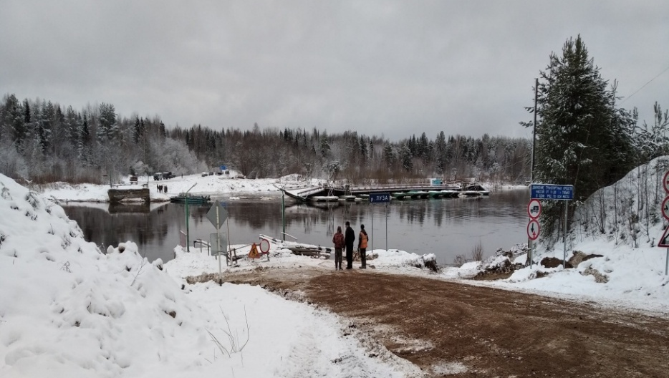
Рис. 1. Закрытие автомобильного движения по понтонному мосту в Лузском районе

08.11.2019 в Афанасьевском районе в связи резким повышением уровня воды в р. Каме было закрыто движение по 2 понтонным мостам: наплавной мост у пос. Камский Пашинского с/п (верхнее течение) и наплавной мост на автодороге пгт Афанасьево – с. Лойно у дер. Светлаковы Борского с/п (нижнее течение). Без транспортного сообщения оставались 15 населенных пунктов, всего 1078 человек. Население было обеспечено предметами первой необходимости, продуктами питания, медикаментами. В дер. Светлаковы была организована переправа населения на моторных лодках. В пос. Камском имелся подвесной пешеходный мост и объездной путь через г. Глазов (120 км). 15.11.2019 автомобильное сообщение по понтонным мостам восстановлено.

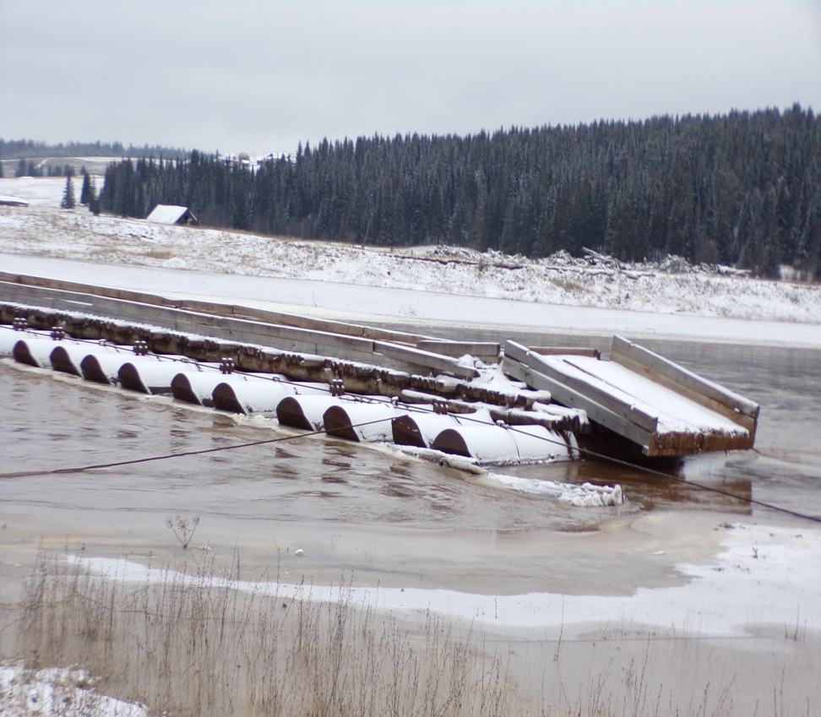
Рис. 2. Закрытие автомобильного движения по понтонному мосту у пос. Камский Афанасьевского района

08.11.2019 в Белохолуницком районе в результате повышения уровня воды в р. Вятке было закрыто автомобильное движение по низководному деревянному мосту у пос. Подрезчиха
(всего 860 человек, 9 социально значимых объектов). Мост усилили бетонными блоками и плитами. Автомобильное движение было запрещено. Для населения была организована переправа катером. Объездных путей для автомобильного сообщения нет. Население обеспечено продуктами питания, медикаментами, горюче-смазанными материалами.
19.11.2019 при выезде оперативной группы района и визуальном осмотре обнаружено разрушение дорожного полотна моста, дорожного полотна автомобильной дороги (30-40 метров) и возможно повреждены свайные опоры моста.
С 21.11.2019 проводились работы по отсыпке разрушенного дорожного полотна от автомобильной дороги г. Белая Холуница – г. Кирс к пос. Подрезчиха. Использование катера
КС-100Д-1 прекращено в связи с низким уровнем воды у моста.
25.11.2019 администрация района обратилась с просьбой в управление защиты населения и территорий администрации Губернатора и Правительства Кировской области (далее – управление защиты населения и территорий) о выделении бюджетных ассигнований
на проведение неотложных аварийно-восстановительных работ по восстановлению моста. Проектно-сметная документация и документы на оказание помощи на проведение аварийно-восстановительных работ проходят рассмотрение и согласование установленным порядком.
25.11.2019 бетонные плиты сняты, открыто пешеходное сообщение по мосту.
26.11.2019 силами ООО «Кордор» проводились работы по удалению шуги и льда между свай моста.
29.11.2019 открыто движение для автомобилей экстренных и оперативных служб. Силами ООО «Кордор» ведутся аварийно-восстановительные работы моста.

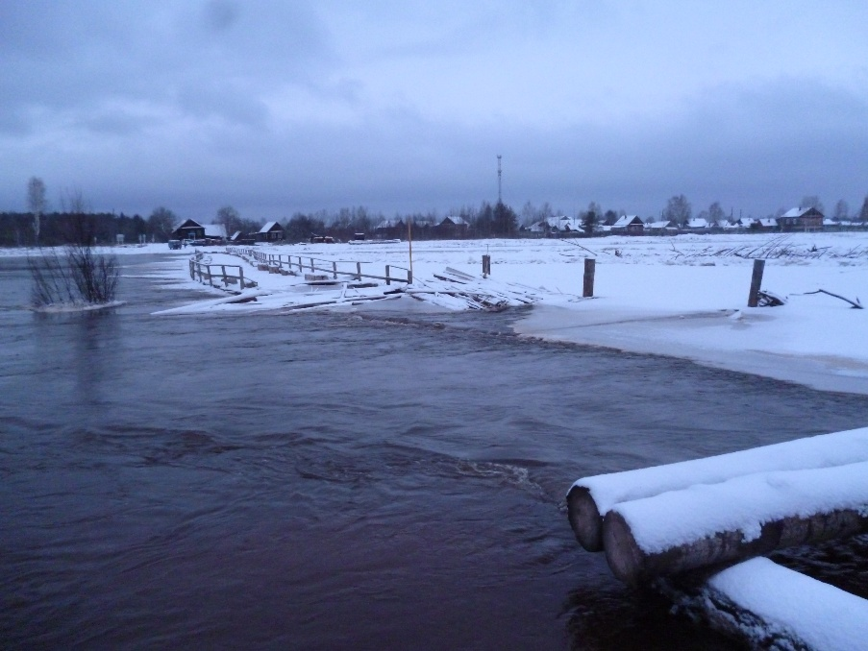
Рис. 3. Нарушение автомобильного движения по низководному мосту у пос. Подрезчиха Белохолуницкого района

08.11.2019 в Даровском районе в связи с образованием большой шуги и повышением уровня воды на р. Моломе произошли обрывы креплений у 2 понтонных мостов. В результате нарушено автомобильное сообщение с пос. Суборь (158 человек, ФАП, 2 магазина)
и пос. Ивановка (116 человек, ФАП, магазин). Также в целях не допущения повреждения моста был отпущен мост в пос. Бечева (54 человека) и в пос. Бурденок (14 человек). Население обеспечено продуктами питания, медикаментами, горюче-смазанными материалами. Организована работа санитарной авиации (время подлета составляет 1 час). К пос. Ивановка имеется объездной путь через Мурашинский район, который составляет 93 км.
08.11.2019 на территории Лузянского сельского поселения и Кобрского сельского поселения Даровского района был введен режим чрезвычайной ситуации.
Администрация района обратилась с просьбой в управление защиты населения и территорий о выделении бюджетных ассигнований на проведение неотложных аварийно-восстановительных работ по восстановлению по временной схеме трех понтонных мостов через р. Молома.
13.11.2019 наплавной мост у пос. Бечева восстановлен, открыто только пешеходное движение из-за высокого уровня воды. 21.11.2019 в связи с образованием большой шуги произошел повторный отрыв моста от правого берега.
21.11.2019 мост у пос. Суборь доставлен на место установки, производились сварочные работы по понтонам и по закреплению «мертвого якоря». 26.11.2019 была организована тросовая подвесная люлечная переправа для подачи на противоположный берег продуктов питания и необходимых лекарственных препаратов первой необходимости.
01.12.2019 открыты 3 ледовые пешеходные переправы в районе мостов.
Мост у пос. Ивановка закреплен вдоль берега в 1,5 км ниже по течению, проводится наблюдение за состоянием моста. Транспортировка на место установки планируется весной (после подъема уровня воды).
Мост у пос. Бечева закреплен вдоль берега, работы по восстановлению будут проводиться бригадой ООО «Киров ВУД».
29.11.2019 завершились сварочные работы по восстановлению понтонов моста
у пос. Суборь, проводятся подготовительные работы по установке моста.
Документы на оказание помощи по восстановлению мостов рассмотрены и согласованы с управлением защиты населения и территорий и министерством финансов Кировской области. 11.12.2019 данный вопрос будет рассмотрен на внеочередном заседании комиссии по предупреждению и ликвидации чрезвычайных ситуаций и обеспечению пожарной безопасности Кировской области.

Рис. 4. Обрыв креплений моста в Даровском районе, пос. Ивановка

09.11.2019 в Зуевском районе в связи с сильными проливными дождями произошло подтопление подъездов к понтонному мосту через р. Чепца, в результате чего без транспортного сообщения остались пос. Сезенево, пос. Чепецкий, пос. Мотоус Сезеневского с/п
(всего 390 человек, 3 ФАП, 5 магазинов, 2 почтовых отделения). Автомобильное движение закрыто для всех видов транспорта. Население обеспечено продуктами питания, медикаментами, горюче-смазанными материалами. Для населения была организована переправа на лодках. 19.11.2019 автомобильное сообщение восстановлено.
20.11.2019 в связи с образованием большой шуги произошел обрыв креплений моста. Движение по мосту закрыто. Проезд по объездным путям сообщения был затруднен в виду бездорожья.
29.11.2019 администрация района обратилась с просьбой в управление защиты населения и территорий о выделении бюджетных ассигнований на проведение неотложных аварийно-восстановительных работ по восстановлению моста. Проектно-сметная документация и документы на оказание помощи на проведение аварийно-восстановительных работ проходят рассмотрение и согласование установленным порядком.
02.12.2019 завершено градирование участка объездной дороги с. Роговое – пос. Мотоус –
с. Сезенево Зуевского района со стороны Слободского района (157 км).
04.12.2019 завершены работы по обустройству объездного пути через пгт Фаленки
от с. Низево Фаленского района в сторону с. Спасо-Заозерье Зуевского района (100 км).
С 29.11.2019 ведутся работы по обустройству в соответствии с установленными нормами пешеходной ледовой переправы через р. Чепца (подготовка трапов, информационных знаков, проводится замер толщины льда).

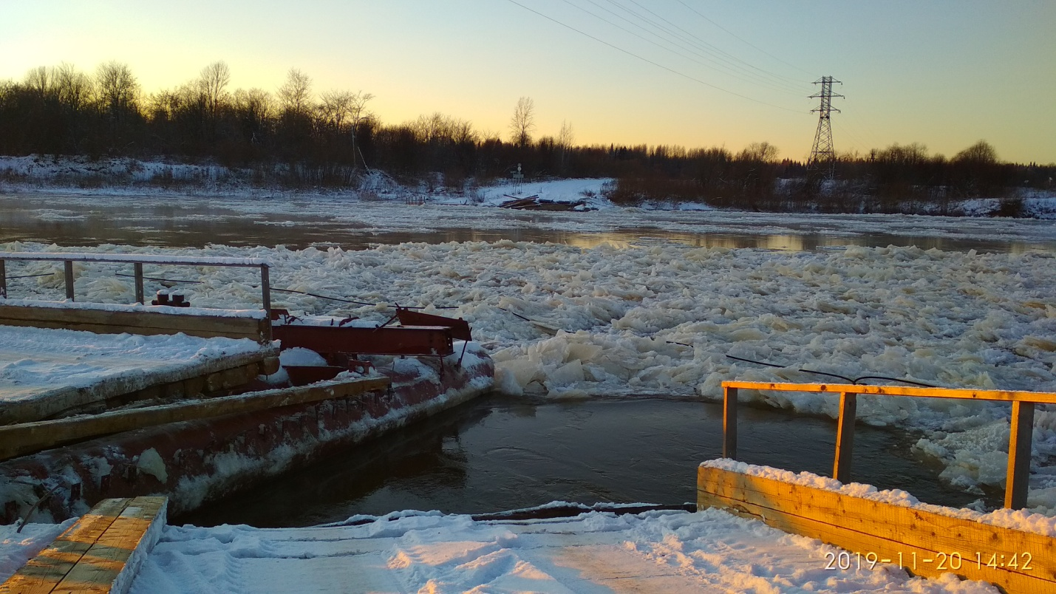
Рис. 5. Обрыв креплений моста в Зуевском районе

11.11.2019 в Кильмезском районе в связи с сильными проливными дождями произошло подтопление подъездных путей к наплавному понтонному мосту через р. Кильмезь, в результате закрыто автомобильное движение по понтонному мосту. Без транспортного сообщения оставались 3 населенных пункта: пос. Максимовский, пос. Чернушка, пос. Аркульский (всего 268 домов, 675 человек, школа, детский сад, амбулатория, почта, 5 магазинов). Население обеспечено предметами первой необходимости, продуктами питания, медикаментами. К населенным пунктам имелась объездная дорога (50 км до районного центра пгт Кильмезь).
18.11.2019 движение по мосту открыто для легковых автомобилей, экстренных служб и прохода пешеходов.
26.11.2019 открыто движение для грузового транспорта.
03.12.2019 закрыто движение для грузового транспорта, для легковых автомобилей движение не нарушено. Движение для грузового транспорта будет открыто при устойчивом ледоставе на р. Кильмезь.

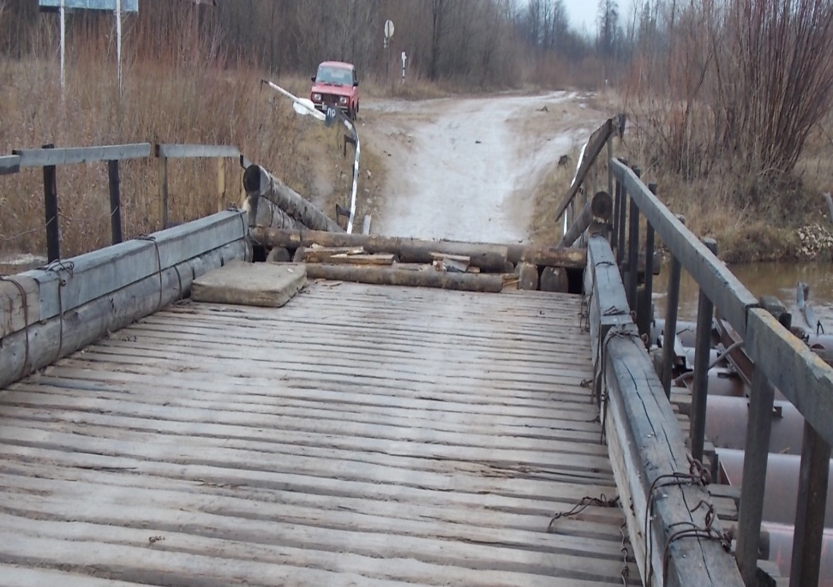
Рис. 6. Закрытие автомобильного движения по понтонному мосту в Кильмезском районе

11.11.2019 в Нагорском районе в связи с повышением уровня воды в р. Кобра было закрыто автомобильное движение по 2 низководным деревянным мостам у с. Синегорье
и у пос. Красная Речка. Нарушено автомобильное сообщение с 5 населенными пунктами:
с. Синегорье, пос. Первомайск, пос. Кобра, пос. Орлецы, пос. Красная Речка (всего 694 дома,
1870 человек, 2 школы, 3 ФАП, амбулатория, 2 магазина). Население было обеспечено предметами первой необходимости, продуктами питания, медикаментами. 17.11.2019 автомобильное сообщение восстановлено у пос. Красная Речка и у с. Синегорье.
11.11.2019 в Малмыжском районе, у с. Гоньба, в связи с резким повышением уровня воды в р. Вятке разведен понтонный мост. Действовала паромная переправа. 20.11.2019 в 15.10
в связи с образованием большой шуги функционирование паромной переправы через р. Вятка прекращено. Транспортное сообщение с 37 населенными пунктами (всего 2152 человека) левого берега не нарушено, имеется автомобильное сообщение с пгт Кильмезь (46 км) и другими населенными пунктами Кильмезского района. Автомобильное сообщение с районным центром г. Малмыж осуществляется в объезд через мост в г. Вятские Поляны (150 км).
12.11.2019 в Советском районе, у дер. Родыгино, в связи с резким повышением уровня воды в р. Немда произошло подтопление подъездных путей к автомобильному мосту, в результате чего было закрыто автомобильное движение по мосту. Без автомобильного сообщения остались 7 населенных пунктов: дер. Пирогово, дер. Гиблянка, дер. Верхопижемье, дер. Яны, дер. Борок, дер. Лесниково и с. Завертная (всего 903 человека). Имелась объездная автомобильная дорога (г. Советск – дер. Челка – дер. Лесниково, 40 км). Население было обеспечено предметами первой необходимости, продуктами питания, медикаментами. 26.11.2019 автомобильное движение по мосту восстановлено.
15.11.2019 в Лузском районе, у дер. Красавино, в результате резкого повышения уровня воды в р. Лузе и прохождения шуги произошло повреждение креплений понтонного моста. В результате нарушено автомобильное сообщение в 2 поселениях Лальское и Папуловское (54 населенных пункта, 540 человек, школа, 4 ФАП). Население обеспечено продуктами питания, медикаментами. Для населения была организованна переправа на лодках. Имеется объездная дорога через пос. Коржинсий Республики Коми.
20.11.2019 проведено обследование моста.
26.11.2019 проведены работы по закреплению моста дополнительными тросами.
27.11.2019 проведена подготовка к демонтажу аппарелей моста.
28.11.2019 силами ДУ-22 проведен демонтаж аппарелей моста.
29.11.2019 проведена очистка от льда и шуги акватории реки в месте установки моста.
30.11.2019 наплавной мост заведен в устои (поставлен на место).
01.12-02.12.2019 проводилась установка пешеходных трапов через мост.
01.12.2019 открыто пешеходное сообщение по мосту.
С 03.12.2019 завершены работы по очистке понтонов от льда, продолжаются работы по ремонту и установке моста.
Рис. 7. Работы по восстановлению понтонного моста в Лузском районе

28.11.2019 в Подосиновском районе на период ледостава планово снят наплавной мост через р. Пушма. Мост принадлежит частному лицу. Транспортное сообщение с населенными пунктами: Чащинская, Веснегово, Тетеринская (28 человек) не нарушено. Имеется объездная дорога дер. Тетеринская – дер. Хлябово (12 км). Автодорога находится в проезжем состоянии и обслуживается Подосиновским дорожным участком Лузского ДУ-22.

Восстановлено автомобильное движение по мостам, закрытым в октябре:

18.10.2019 в мкр. Каринторф Кирово-Чепецкого района в связи с повышением уровня воды в р. Чепце было закрыто движение по наплавному мосту (всего 1170 человек). Транспортное сообщение осуществляется по узкоколейной дороге. Доставка продуктов будет осуществлялась по железной дороге. Имелся объездной путь через г. Слободской (31 км). 28.11.2019 после спада уровня воды в р. Чепца автомобильное движение по мосту восстановлено.
18.10.2019 в Верхнекамском районе, на 16+250 км автомобильной дороги с. Лойно –
пос. Чус – пос. Камский, в связи с повышением уровня воды в р. Каме закрыто автомобильное движение по мосту. Без транспортного сообщения осталось 5 населенных пунктов: пос. Чус, пос. Ожмегово, пос. Перерва, пос. Тупрунка, пос. Камский (всего 735 человек, 2 школы, детский сад). Населенные пункты были обеспечены продуктами питания, медикаментами, горюче-смазочными материалами. 26.11.2019 после спада уровня воды в р. Кама автомобильное движение по мосту восстановлено.

2. Возможные происшествия и ЧС
на территории Кировской области в декабре 2019 года

2.1. Прогноз происшествий и ЧС
В целом на территории Кировской области в декабре наиболее вероятно возникновение происшествий и ЧС техногенного характера, в том числе пожары в жилом секторе, на объектах экономики и объектах социально-бытового характера, крупные ДТП и технологические нарушения на системах жизнеобеспечения.
Крупномасштабных чрезвычайных ситуаций не прогнозируется, возможно возникновение чрезвычайных ситуаций локального и муниципального уровня.

2.2. Прогноз погоды
По прогнозу Гидрометцентра России (г. Москва) в Кировской области в декабре 2019 года средняя месячная температура воздуха ожидается от -9,2 °C до -11,4 °C, что выше средних многолетних значений на +1 °C. В первой декаде декабря средне декадная температура воздуха ожидается на 4-5 °C выше нормы.

2.3. Пожарная обстановка в жилом секторе и на объектах экономики
В декабре сохранится высокая вероятность возникновения техногенных пожаров, в том числе с травмированием и гибелью людей в жилом секторе. Основными причинами пожаров в декабре могут явиться: неосторожное обращение с огнем, в том числе по вине лиц в нетрезвом состоянии, нарушение правил пожарной безопасности при эксплуатации печного или газового оборудования и бытовых электроприборов.

2.4. Технологические нарушения на системах жизнеобеспечения
Резкое изменение температуры воздуха также оказывает негативное воздействие на отдельные производственные процессы при выработке электроэнергии. Отложение гололеда и изморози, налипание мокрого снега на проводах ЛЭП приводят к добавочной нагрузке и обрывам проводов, аварийному нарушению и отключению электроснабжения, увеличивают расход электроэнергии. В результате данных неблагоприятных метеорологических условий, а также сильных порывов ветра, в декабре возможны нарушения на системах электроснабжения.
Возможно возникновение технологических нарушений на объектах ЖКХ, связанных с прохождением отопительного сезона. Также причинами технологических нарушений на объектах ЖКХ могут стать высокая степень изношенности основных фондов, особенно водопроводных систем, несоблюдение нормативов ремонтных работ, нарушение правил эксплуатации технического оборудования. В случае установления низких климатических температур, промерзания грунта и, как следствие, его подвижек, возможны порывы на подземных системах и коммуникациях.

2.5. Дорожно-транспортная обстановка
Вследствие низкой дисциплины водителей на дорогах (нарушение правил дорожного движения и вождения в нетрезвом состоянии), неблагоприятных погодных условий (снегопады, метели и заносы на дорогах, образование на дорожном полотне снежного наката, гололедицы и гололеда) и неудовлетворительного состояния части автомобильных дорог количество
ДТП в декабре сохранится на достаточно высоком уровне.

Диаграмма 8
Тенденция изменения количества ДТП в декабре

2.6. Эпидемиологическая обстановка
Анализ инфекционной заболеваемости в зимний период указывает на рост числа, заболевших инфекциями, передаваемые воздушно-капельным путем, таких как грипп и ОРВИ. Существует вероятность массовых случаев заболеваемости в школьных и дошкольных коллективах. Показатель заболеваемости прогнозируется не выше эпидемиологического порога.

2.7. Прочие происшествия
На основе анализа данных прошлых лет в декабре возможны единичные несчастные случаи на водных объектах области, связанные с несоблюдением правил поведения населения при выходе на тонкий лед.
В результате осадков и перепадов температур воздуха возможно образование ледяных наростов (сосулек) на кровле зданий, их падение, а также сход снега с крыш сооружений, что может привести к травматизму населения.
В результате образования гололеда на тротуарах возможны случаи травматизма населения.

- Памятки и правила поведения населения
при происшествиях и ЧС

3.1. Пожарная безопасность (отопительные приборы)
В период прохождения отопительного сезона традиционно увеличивается число пожаров, причиной которых является нарушение правил пожарной безопасности при эксплуатации печей, а также из-за использования неисправных отопительных печей, так как для обогрева жилища нередко применяют неисправные, годами неремонтируемые печи, дымоходы.
Поэтому при эксплуатации печей необходимо соблюдать следующие меры пожарной безопасности:
- не следует оставлять без присмотра топящиеся печи, допускать их перекала, использовать для розжига печей бензин, керосин и другие, легковоспламеняющиеся и горючие жидкости;
- нельзя топить печи с открытыми дверками, сушить на них одежду, дрова и другие материалы;
- необходимо систематически белить и очищать поверхности дымовых труб от пыли;
- следует своевременно заделывать обнаруженные в печи трещины и неполадки.
Если начался пожар, следует немедленно позвонить по телефону 01, 112, а затем как можно быстрее покинуть горящее помещение.
3.2. Правила пользования электронагревательными приборами
Для декабря характерно наступление заморозков. В связи с этим повышается вероятность техногенных пожаров, вызванных заметным возрастанием нагрузок на системы электроснабжения, неисправностью печного, газового или электрооборудования.
Для предотвращения пожаров при использовании электрического обогревателя необходимо всегда придерживаться следующих правил:
- не пользуйтесь поврежденными розетками, выключателями и другими электроустановочными приборами;
- не включайте в одну розетку одновременно несколько электроприборов;
- не применяйте для обогрева нестандартные (самодельные) электронагревательные приборы;
- перед включением необходимо проверить, на какое напряжение рассчитан электронагревательный прибор и соответствует ли это напряжение напряжению в сети;
- нельзя ставить приборы во время их работы рядом с воспламеняющимися материалами;
- никогда не устанавливайте обогреватель на мебель, тем более мягкую. Следует устанавливать его на полу для устойчивости. Никогда не оставляйте включенный обогреватель без присмотра;
- не помещайте сетевые провода обогревателя под ковры и другие покрытия. В случае, если сверху на этом месте будет установлен тяжелый предмет, обогреватель может перегреться и стать причиной появления огня;
- не используйте обогреватель в замусоренных помещениях, помещениях с красками, растворителями и другими воспламеняющими жидкостями;
- следите за состоянием отопительного прибора – ремонтируйте и заменяйте компоненты, если они вышли из строя, меняйте предохранители, деформированные или разболтавшиеся штекеры. Никогда не пользуйтесь неисправным обогревателем.

3.4. Правила поведения во время схода снега
и падения сосулек с крыш зданий
В результате осадков и перепадов температур воздуха в зимний период возможно образование ледяных наростов (сосулек) на кровле зданий, их падение, а также сход снега с крыш зданий и сооружений. Поэтому для предупреждения несчастных случаев гражданам необходимо выполнять следующие меры безопасности:
- не следует приближаться к крышам зданий, с которых возможен сход снега, и позволять находиться в таких местах детям. Следует помнить, что чаще всего сосульки образуются над водостоками, поэтому эти места фасадов домов бывают очень опасны;
- после падения снега, льда (сосулек) с края крыши, снег и лед могут сходить и с остальной кровли здания. Поэтому, если на тротуаре видны следы ранее упавшего снега или ледяные осколки, следует обойти опасное место;
- если во время движения по тротуару вы услышали наверху подозрительный шум – нельзя останавливаться, поднимать голову и рассматривать, что там случилось. Возможно, это сход снега или ледяной глыбы. Нужно как можно быстрее прижаться к стене здания, козырек крыши послужит укрытием;
- при наличии ограждения, предупреждающих аншлагов (табличек) опасного места, не пытайтесь проходить за ограждение, обойдите опасное место другим путем;
- при обнаружении скоплений снега, сосулек на крыше вашего дома необходимо обратиться в обслуживающую организацию. Работники коммунальных служб должны отреагировать на ваше сообщение.

3.5. Правила поведения на льду
С наступлением холодов на водоемах Кировской области наблюдается становление первого льда. В это время выходить на поверхность льда крайне опасно. Однако каждый год многие люди пренебрегают мерами предосторожности и выходят на тонкий лед, тем самым подвергая свою жизнь смертельной опасности.
Правила поведения на льду:
- на лед можно выходить, когда его толщина достигнет 5 сантиметров. Только в этом случае он выдержит тяжесть человека. При этом следует учитывать тот факт, что толщина льда различна в различных местах водоема. Вблизи родников, у растений и на течении лед может быть значительно тоньше;
- нельзя выходить на лед в темное время суток и при плохой видимости (туман, снегопад, дождь), а также в состоянии алкогольного опьянения;
- при переходе через реку, озеро пользуйтесь ледовыми переправами;
- убедительная рекомендация родителям: не отпускайте детей на лед (катание на коньках, лыжах, на рыбалку) без присмотра старших;
- в случае появления типичных признаков непрочности льда: треск, прогибание, появление воды на поверхности льда, немедленно вернитесь на берег.

3.6. Мероприятия по профилактике гриппа и ОРВИ
В связи с холодной погодой, характерной для декабря, возрастает риск заболеваний гриппом и ОРВИ. Поэтому для профилактики необходимо выполнять следующие правила:
- использовать профилактические медикаментозные препараты, иммуномодулирующие средства;
- для неспецифической профилактики принимать аскорбиновую кислоту, поливитамины, продукты с повышенным содержанием витамина С – цитрусовые, клюкву, квашеную капусту, пить морсы, компоты, фруктовые соки;
- соблюдать меры личной и общественной профилактики, регулярно и тщательно мыть руки с мылом, осуществлять влажную уборку и проветривание помещений;
- надевать маску при посещении торговых центров, закрытых помещений с большим скоплением людей;
- избегать контактов с лицами с признаками заболеваний;
- сократить время пребывания в местах массового скопления людей и в общественном транспорте.

3.7. Памятка по бешенству
Бешенство (гидрофобия) – чрезвычайно опасное неизлечимое вирусное заболевание человека и теплокровных животных, которое всегда заканчивается смертью больного.
Бешенство вызывается вирусом, передающимся со слюной больного животного к здоровому при укусах, оцарапываниях, ослюнениях, попадании зараженных выделений на поврежденную кожу или слизистые оболочки. Проявляется симптомами нарушения деятельности центральной нервной системы.
Переносчиками вируса бешенства в природе являются дикие животные: лисицы, енотовидные собаки, волки, барсуки, грызуны и др. Среди домашних – собаки и кошки. Заражение бешенством домашних собак и кошек, непривитых от этой инфекции, происходит чаще в сельских населенных пунктах, а также во время вывоза собак и кошек на природу, на дачные участки.
Основные клинические признаки болезни бешенства: агрессивность, хриплость голоса, слюнотечение, отказ от корма, паралич и парез мускулатуры головы, конечностей и быстрая смерть.
Бешенство у человека начинается с неврологических болей по ходу нервов в месте укуса. У больных появляется бессонница, беспокойство, чувство тоски, характеризующаяся сильным беспокойством, чувством страха и неминуемой смерти. Несмотря на жажду, отмечается гидрофобия, сопровождающаяся спазмами глотательной мускулатуры. Спазмы и мышечные судороги появляются при сквозняках, звуке переливающейся воды. Смерть наступает на 4-6 сутки от начала заболевания от паралича дыхательной мускулатуры и сосудодвигательного центра.
Во избежание заражения бешенством необходимо выполнять следующие правила:
- не подходить к диким животными, которые заходят на территорию населенных пунктов, не пытаться их поймать руками, не подпускать к ним детей;
- не подходить и не гладить бесхозных, безнадзорных животных (собак, кошек), которые могут быть переносчиками заболевания;
- при наличии бродячих собак на территории жилых домов обращаться в организацию ЖКХ;
- владельцам домашних животных в обязательном порядке соблюдать правила содержания собак и кошек;
- владельцам домашних животных, в том числе охотничьих и служебных собак, проводить ежегодную вакцинацию своих питомцев против бешенства с ее регистрацией в государственном учреждении ветеринарии;
- при обнаружении животных с признаками бешенства (агрессивность, неадекватное поведение, обильное слюноотделение), немедленно сообщить об этом в ветеринарную службу по месту проживания и принять меры к недопущению контакта человека с животными;
- в случае укуса незамедлительно обратиться в медицинское учреждение по месту проживания.
При подготовке информационного бюллетеня были использованы материалы ФБУЗ «Центр гигиены и эпидемиологии в Кировской области», территориального управления федеральной службы по надзору в сфере защиты прав потребителей и благополучия человека по Кировской области, Кировского ЦГМС – филиала ФГБУ «Верхне-Волжское УГМС», управления ветеринарии Кировской области, Государственной инспекции безопасности дорожного движения, Главного управления МЧС России по Кировской области.

Управление защиты населения и территорий администрации Правительства Кировской области
ул. К. Либкнехта, 69, г. Киров,
Кировская область, 610019
тел. № (8332) 76-02-01, факс № (8332) 76-02-10
E-mail: uz@ako.kirov.ru

Кировское областное государственное казенное учреждение «Кировская областная пожарно-спасательная служба»
ул. Пугачева, д. 16а, г. Киров,
Кировская область, 610998
Тел/факс. № (8332) 54-00-93
E-mail: ickopss@yandex.ru

Исполнитель:
инженер отдела мониторинга, прогнозирования и предупреждения ЧС и происшествий – Ворожцова О.В., тел. № (8332) 56-56-56.

